Portale Ance: nuova sezione dedicata ai Prezzari regionali

Strumento utile per consultare e confrontare facilmente le voci dei diversi Prezzari

Sul portale ANCE è stata creata una sezione all’interno della quale è possibile accedere, attraverso dei link di riferimento, a tutti i Prezzari regionali con espressa evidenza delle pubblicazioni più recenti.

Come si può notare dalla schermata sottostante, per accedere ai Prezzari occorre entrare nel portale ANCE e cliccare sulla barra in alto sulla voce “Per le imprese”; nel menu a tendina che si apre, bisogna poi selezionare la voce “Prezzari regionali”.

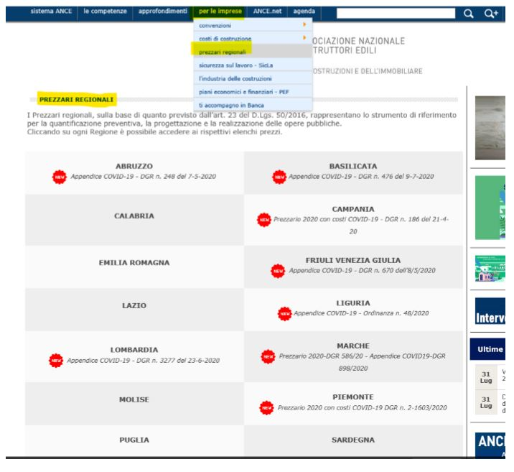
Tale funzionalità risponde all’esigenza, più volte manifestata, di poter facilmente consultare e confrontare le voci dei diversi Prezzari.
Molte Regioni hanno inoltre già adottato specifiche Appendici ai propri Prezzari, relative alle indicazioni dei costi della sicurezza derivanti dal rispetto delle prescrizioni per il COVID-19, che è possibile trovare evidenziate nella apposita sezione.

Riferimenti:
ANCE UMBRIA
Perugia – info@anceumbria.it - Tel. 075/582751
Terni - edilizia@confindustria.terni.it - Tel. 0744/443411

Pubblicato il 06/08/2020

